**Лабораторная работа №12.**

**Сервер Samba для клиентов Windows.**

**Цель** – научиться настраивать общий доступ для клиентов Windows к папке Ubuntu с несколькими уровнями привилегий.

Samba - это программное обеспечение для организации обмена файлами и работы с общими ресурсами между компьютерами под управлением Linux/Unix и операционной системой Windows. Samba состоит из клиентской и серверной части. Клиентская часть позволяет получить доступ к сетевым папкам и ресурсам Windows, а серверная, в свою очередь, открывает общий доступ к папке Ubuntu для других машин, в том числе и Windows.

Мы создадим три общие папки с различными уровнями разрешений. Папку с анонимным доступом, с доступом для пользователей, входящих в определенную группу и доступом лишь для определенного пользователя.

Получить доступ к расшаренным папкам в Ubuntu смогут как Linux так и Windows машины, с помощью любой программы для работающей по протоколу SMB.

**Задание 1**. Выполнить подготовку виртуальной машины с установленной операционной системой семейства Windows.

1. Для того чтобы все работало правильно, все машины должны состоять в одной рабочей группе, указанной на сервере Samba. Определите рабочую группу (или имя домена) у машины с ОС Windows.
2. Если у компьютера с Samba-сервером в вашей сети будет постоянный IP адрес желательно ввести его в файле **hosts**.

**Задание 2.** Установите службу Samba-сервера на машине с ОС Ubuntu.

1. Начнем, как обычно, с установки. Установка Samba Ubuntu вместе со всеми необходимыми компонентами выполняется командой:

*sudo apt-get install samba*

1. Создайте резервную копию оригинального файла конфигурации Samba:

*sudo mv /etc/samba/smb.conf /etc/samba/smb.conf.bak*

1. Создайте свой файл конфигурации */etc/samba/smb.conf.*
2. Сначала укажем глобальные настройки файлового сервера. Для этого вставьте в файл такие строки, изменив необходимые параметры при необходимости:

[global]  
workgroup = WORKGROUP  
server string = %h server (Samba, Ubuntu)  
netbios name = Ubuntu Share  
dns proxy = no  
log file = /var/log/samba/log.%m  
max log size = 1000  
passdb backend = tdbsam  
unix password sync = yes  
passwd program = /usr/bin/passwd %u  
pam password change = yes  
map to guest = bad user  
usershare allow guests = yes

Рассмотрим подробнее, что значат эти строки.

* **workgroup** – рабочая группа, как уже говорилось должна быть одинаковой на всех машинах
* **netbios name** – имя компьютера, которое будет отображаться в Windows;
* **log file** – адрес файла, куда будут складываться сообщения об ошибках и другая информация;
* **security** – по умолчанию выполнять аутентификацию на уровне пользователя;
* **name resolve order** – очередность разрешения IP адресов по NetBIOS имени. bcast означает отправить в локальную сеть широковещательный запрос. Если все компьютеры, между которыми планируется взаимодействие, находятся в одной сети этот вариант оптимальный;
* **passdb backend** – способ хранения паролей пользователей;
* **unix password sync** – синхронизация паролей пользователей samba с локальными паролями Unix;
* **map to guest** – указывает, когда пользователю будет предоставляться гостевой доступ. Доступно три значения - **never** – никогда,**bad user** – когда такого пользователя не существует, **bad password** – когда пароль введен неверно.

**Задание 3.** Создайте общую папку доступную всем. То есть с анонимным доступом, без авторизации samba.

1. Создайте папку, к которой будем открывать доступ, например:

*sudo mkdir -p /samba/allaccess*

1. После того как папка создана, нужно сделать для нее правильные права доступа. Следующие команды разрешают доступ к папке для всех и делают владельцем *nobody*:

*cd /samba  
sudo chmod -R 755 allaccess  
sudo chown -R nobody:nogroup allaccess/*

1. Следующим шагом будет описать папку *allaccess* в файле настройки samba:

[allaccess]  
path = /samba/allaccess  
browsable = yes  
writable = yes  
guest ok = yes  
read only = no

1. Теперь ваш конфигурационный файл должен выглядеть вот так:

[global]  
workgroup = WORKGROUP  
server string = %h server (Samba, Ubuntu)  
netbios name = Ubuntu Share  
dns proxy = no  
log file = /var/log/samba/log.%m  
max log size = 1000  
passdb backend = tdbsam  
unix password sync = yes  
passwd program = /usr/bin/passwd %u  
pam password change = yes  
map to guest = bad user  
usershare allow guests = yes  
#==============  
[AllAccess]  
path = /samba/allaccess  
browseable = yes  
writable = yes  
guest ok = yes  
read only = no

Рассмотрим подробнее опции, которые были здесь использованы:

* **path** - путь к папке, которую нужно расшарить;
* **browsable** - будет ли папка отображаться в списке доступных шар;
* **writable** - будет ли папка доступна для записи;
* **read only** - папка доступна только для чтения;
* **guest ok, public** - будет ли разрешен гостевой доступ;
* **only guest** - если установлено yes, то папка будет доступна только гостям;
* **hosts allow** - ip адреса, с которых можно получить доступ к этому серверу;
* **valid users** - по умолчанию могут авторизоваться все пользователи, если в этом параметре передать список пользователей, то авторизоваться смогут только они;
* **create mask** - маска прав для создаваемых файлов.

1. Чтобы применить изменения, перезапустите сервер Samba:

*sudo service smbd restart*

1. Проверьте доступность общей папки allaccess из Windows.

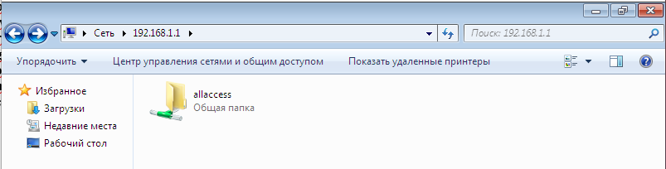

**Задание 4.** Настройте защищенный общий доступ к папке на машине с ОС Ubuntu. Установите права на доступ к папке только пользователям из группы *securegroup*.

1. Создайте отдельную папку.

*sudo mkdir -p /samba/allaccess/secured*

1. Дальше установим такие права, чтобы доступ к папке могли получить только пользователи из группы securegroup.
2. Создайте группу:

*sudo addgroup securedgroup*

1. Настройте права:
2. *cd /samba/allaccess  
    sudo chown -R richard:securedgroup secured  
    sudo chmod -R 770 secured/*
3. Добавьте настройки в конфигурационный файл *samba*:

*sudo nano /etc/samba/smb.conf*

[secured]  
path = /samba/allaccess/secured  
valid users = @securedgroup  
guest ok = no  
writable = yes  
browsable = yes

1. Перезапустите сервер Samba. Теперь доступ к общей папке в Ubuntu могут получить только пользователи группы *securegroup*.
2. Добавьте пользователя *richard* в нашу группу:

*sudo usermod -a -G securedgroup richard*

1. Чтобы пользователь мог работать с сетевыми папками в Ubuntu, он должен быть в базе данных Samba. Поэтому создадим для него пароль Samba:

*sudo smbpasswd -a richard*

1. После ввода команды вам будет предложено ввести новый пароль. Для применения изменений не забудьте перезагрузить файловый сервер.

**Задание 5.** Попробуйте получить доступ к серверу, используя его IP-адрес (\\192.168.43.168). Затем введите учетные данные (имя пользователя и пароль) для пользователя и нажмите «**ОК**».

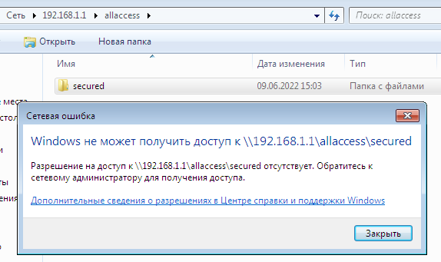

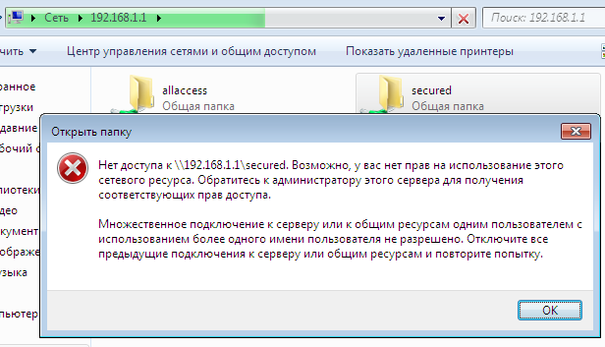

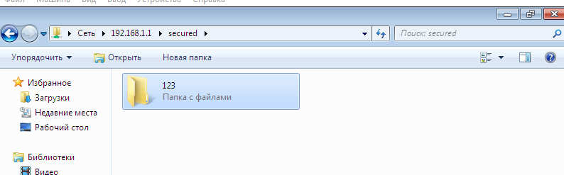

**Задание 6.** Настройте общий доступ к папке Ubuntu только для определенного пользователя. Замените в конфигурационном файле @securegroup на имя пользователя.

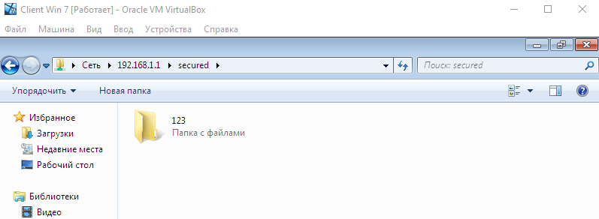

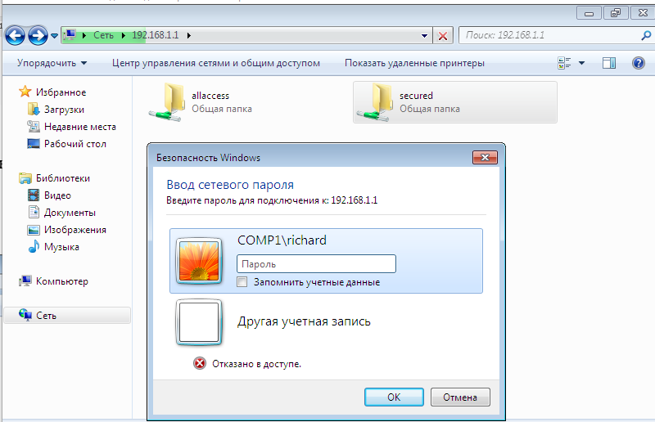

**Задание 7.** Настройте общий доступ к папке Ubuntu нескольким пользователям, не входящим в одну и ту же группу.





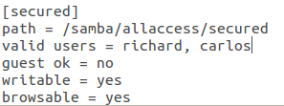



FROM CARLOS

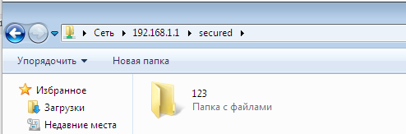

FROM RICHARD

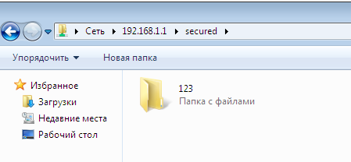

**Задание 8.** Установите самый простой GUI для Samba:

*sudo apt-get install system-config-samba*

Запустите его командой

*sudo system-config-samba*

Изучите возможности приложения. Как добавить доступ пользователю к сетевой папке через приложение?

В какой конфигурационный файл записываются все изменения?

**/etc/init.d/samba**